Unser Universum

Der Mars
Unser Nachbarplanet findet zur Zeit das besondere Interesse von Forschung, Raumfahrt und Medien.
Wegen seiner Zusammensetzung und Lage gilt er als der erdähnlichste Körper im Sonnensystem. Von der Sonne ist er im Mittel 230 Millionen km entfernt, also 1½ mal so weit wie die Erde. Stofflicher Aufbau und Sonneneinstrahlung kommen den Erdverhältnissen am nächsten. Der Mars hat einen Durchmesser von 6794 km, der damit etwa halb so groß wie der unserer Erde (und doppelt so groß wie der des Mondes) ist.
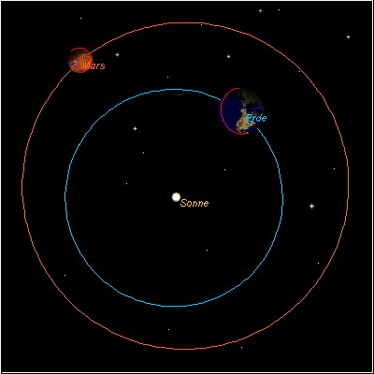
Zum Umlauf um die Sonne braucht er knapp 1,9 Jahre, so dass er alle 2 Jahre von der innen laufenden Erde überholt wird. Dann kommen wir ihm immer sehr nahe. Dann erscheint er groß und lichtstark am Mitternachtshimmel, wie zuletzt im August 2003.
Auch mit den 24½ Stunden Rotationsdauer gleicht er unserer Erde.
Deshalb beschäftigt uns die Frage, ob Leben auf dem Mars möglich ist oder gar schon existiert hat. Entscheidende Voraussetzung dafür ist Wasser. Im Gegensatz zum Mond gibt es Verwitterungsspuren und vermutete ehemalige Wasserläufe. Eine größere Wassermenge unter der Oberfläche konnte aber erst von den jüngsten Marssonden sicher nachgewiesen werden. Leben auf unserem Nachbarplaneten hingegen konnte bisher nicht gefunden werden, auch nicht in einfachster Form.
Der Mars besitzt eine Atmosphäre . Sie ist im Vergleich zur Erde sehr dünn und besteht fast nur aus Kohlendioxid. Sauerstoff kommt so gut wie überhaupt (noch?) nicht vor. Für eine Besiedlung müsste also noch viel geändert werden – oder es bliebe bei geschlossenen Stationen mit örtlich angepassten Luftverhältnissen.
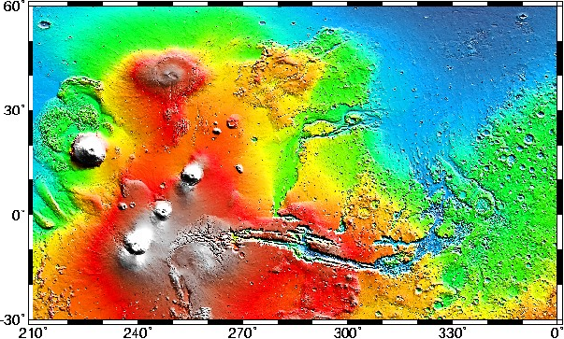Das Bild vom Äquatorbereich zeigt weißblaue Wolken aus Wassereis über den 3 großen Vulkanen nördlich der großen Marstäler (Valles Marineris; nach der Sonde Mariner 1973 benannt), einem Cañonsystem in Ost-West-Richtung ca. 4000 km lang und bis 3000 m tief. Der höchste Vulkan Olympus Mons ist fast 27 km hoch!
Den Namen „roter Planet“ hat er von Eisenoxiden im Sand seiner Staubwüsten.
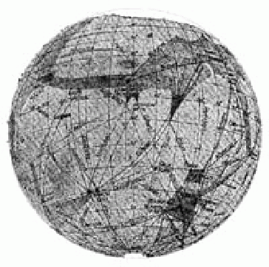
Seit den Beobachtungen von Schiaparelli (1877) beschäftigen uns die Marskanäle : Haben Marsbewohner Wasserleitungen von den Polen zu den trockenen Regionen gebaut? – Nein! Es war die Qualität der damaligen Fernrohre, die solche Phantastereien zuließ.
Zum Nachdenken:
Beurteile die Realisierbarkeit einer Marsbesiedlung!
(Energiebedarf bei der Anreise – Reisedauer – Anpassung der Atmosphäre – für wie viele Menschen?)
Bildquelle: NASA, JPL (Jet Propulsion Laboratory)

